Рефлексия  Сабақ/оқу мақсаттары шынайы ма? Бүгін оқушылар не білді? Сыныптағы ахуал қандай болды? Мен жоспарланған саралау шаралары тиімді болды ма? Мен берген уақыт ішінде үлгердім бе? | Төмендегі бос ұяшыққа сабақ туралы өз пікіріңізді жазыңыз. Сол ұяшықтағы Сіздің сабағыңыздың тақырыбына сәйкес келетін сұрақтарға жауап беріңіз.
Жалпы бағалау
Сабақта қандай екі нәрсе табысты болды (оқыту мен оқуға қатысты)?
1:
2:
Сабақта екі нәрсе сабақты жақсарта алды(оқыту мен оқуға қатысты)?
1:
2:
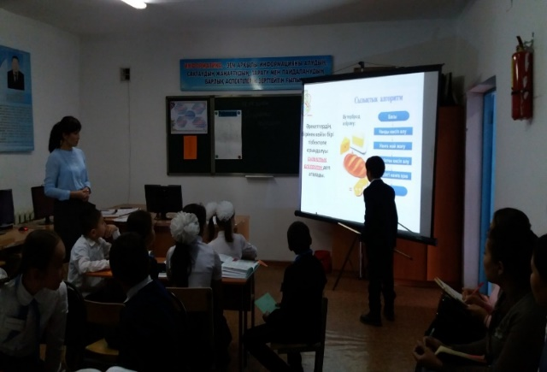
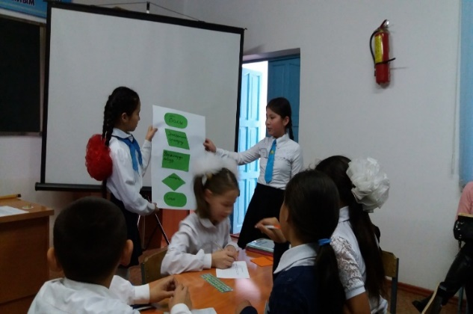
Осы сабақтың барысында мен сынып туралы немесе жекелеген оқушылардың жетістіктері/ қиыншылықтары туралы нені анықтадым, келесі сабақтарда не нәрсеге назар аудару қажет?

